Föld napja,
madarak és fák napja az árkosi iskolában
Ziua Pământului,
Ziua păsărilor şi a copacilor
Şcoala cu clasele I-VIII Arcuş

A Föld napja alkalmával az árkosi diákok a következő tevékenységeken vettek részt Kristály Tünde és Isacila Gabriella osztályfőnökök vezetésével:
Cu ocazia acestor evenimente, elevii de la Arcuş au participat la următoarele activităţi educative sub îndrumarea profesorilor Kristály Tünde şi Isacila Gabriella:

- Falutakarítás – curăţarea satului

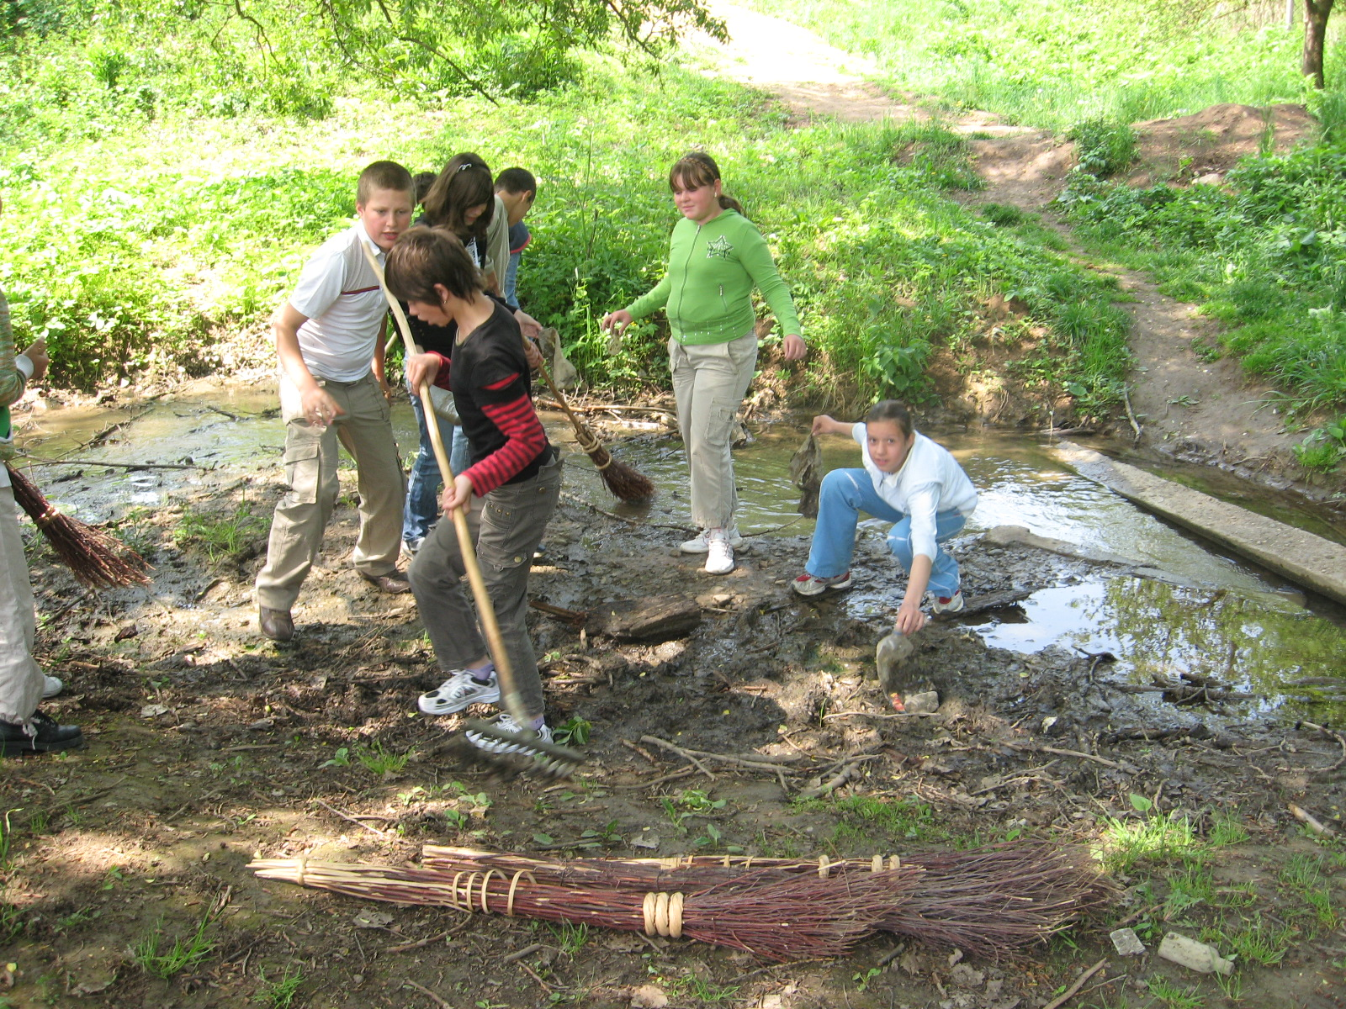

- Pillepalack-kupak mozaikképek készítése környezetvédelmi és hulladék újra hasznosítási céllal - reciclarea dopurilor de la PET-uri

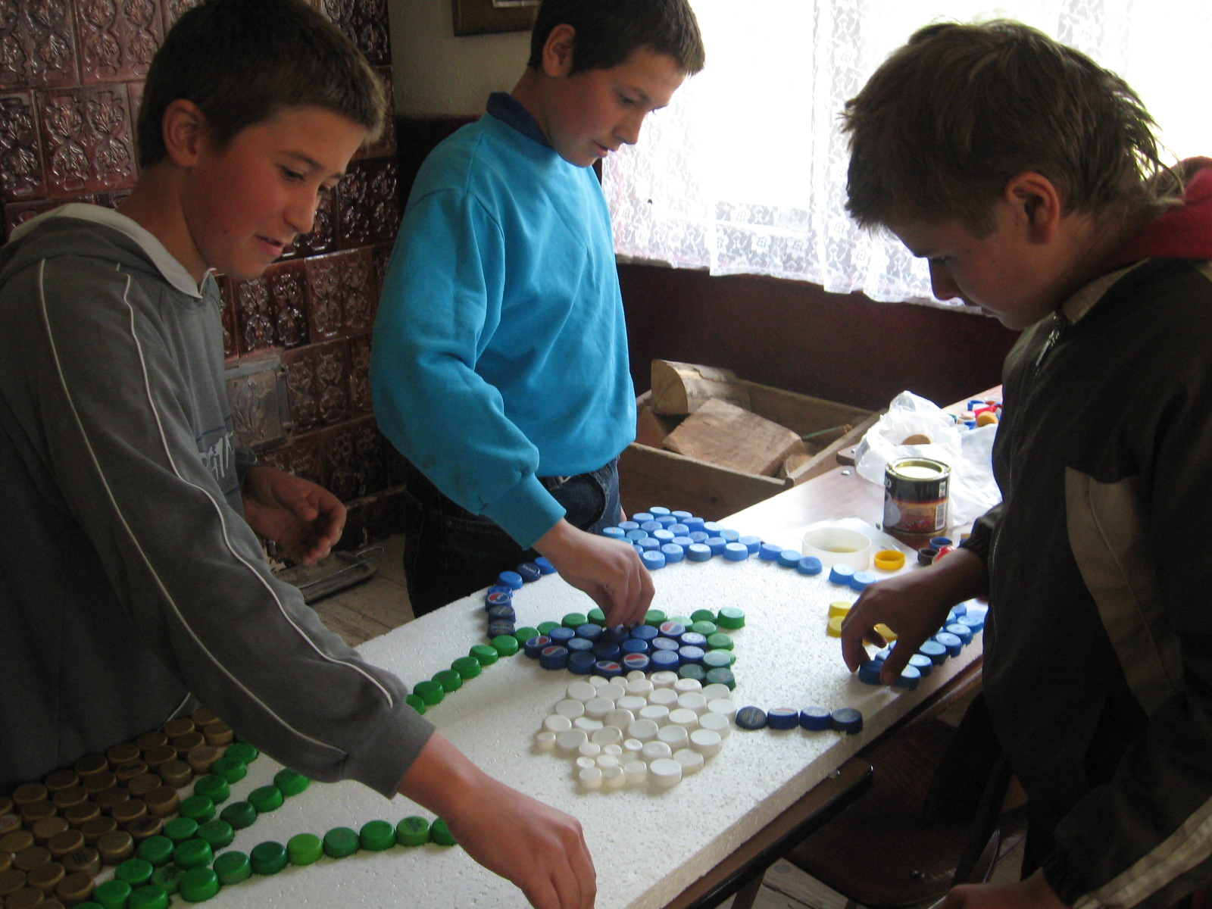

- Verseny V-VIII osztályban: virágágyások és farönkből készített virágtartók készítése (concurs pentru clasele V-VIII)

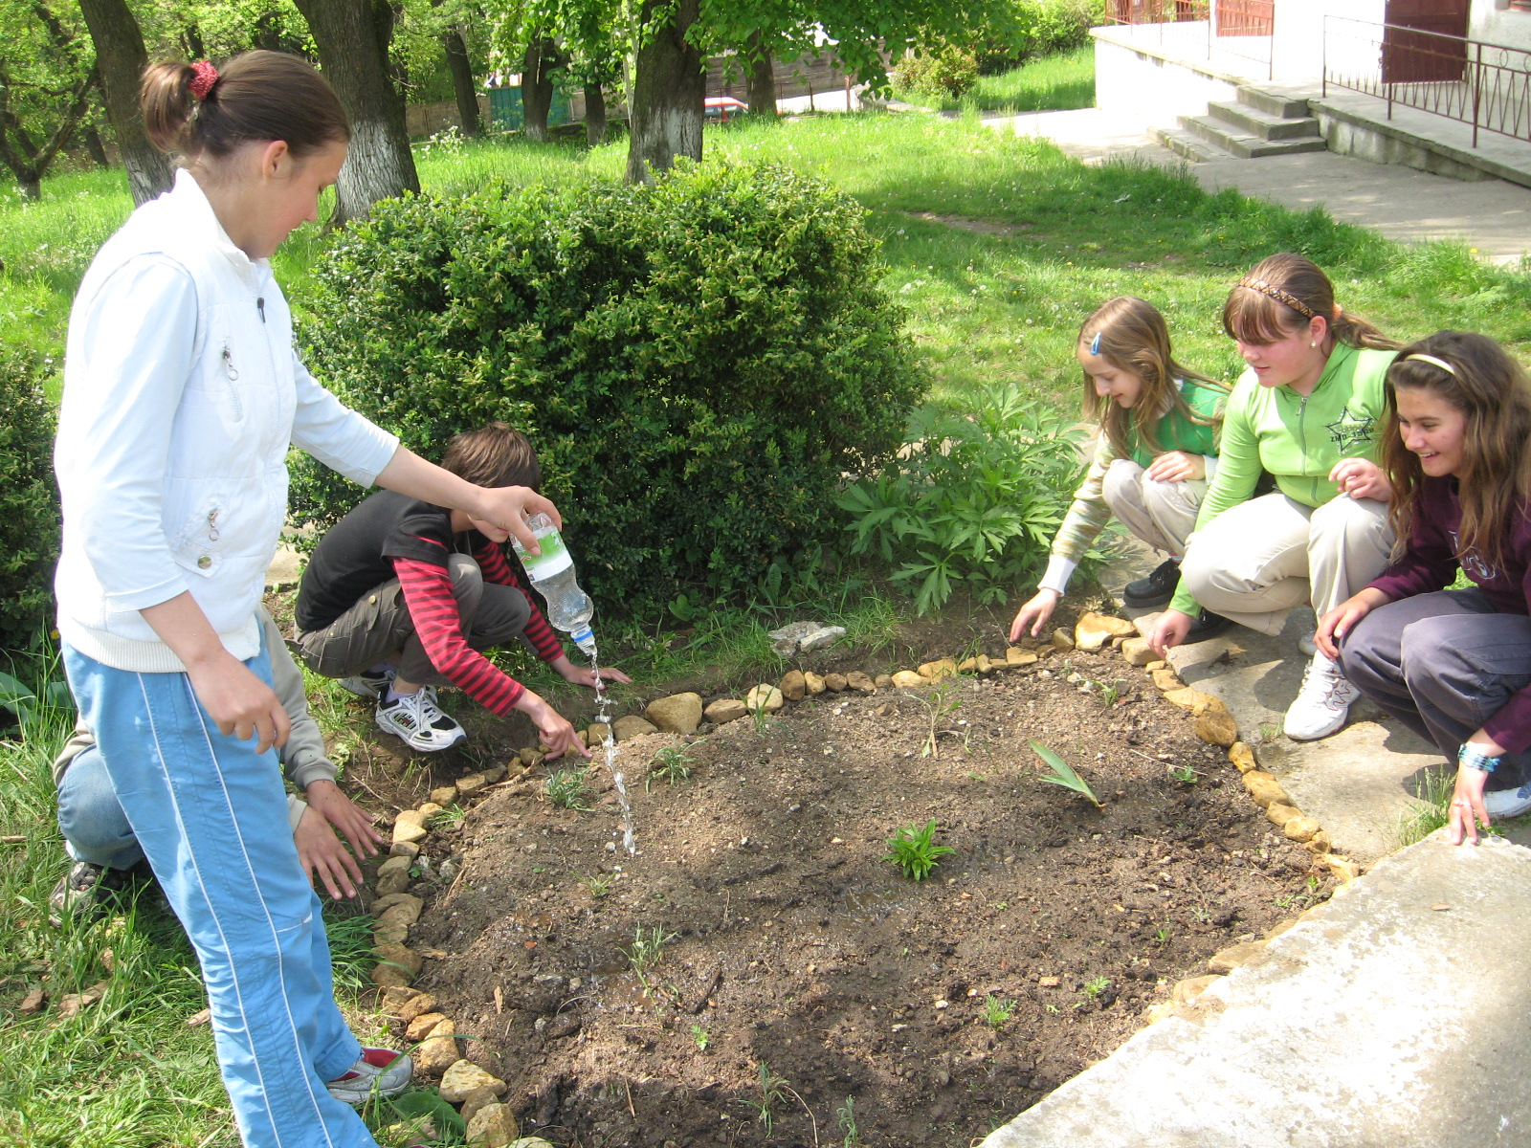

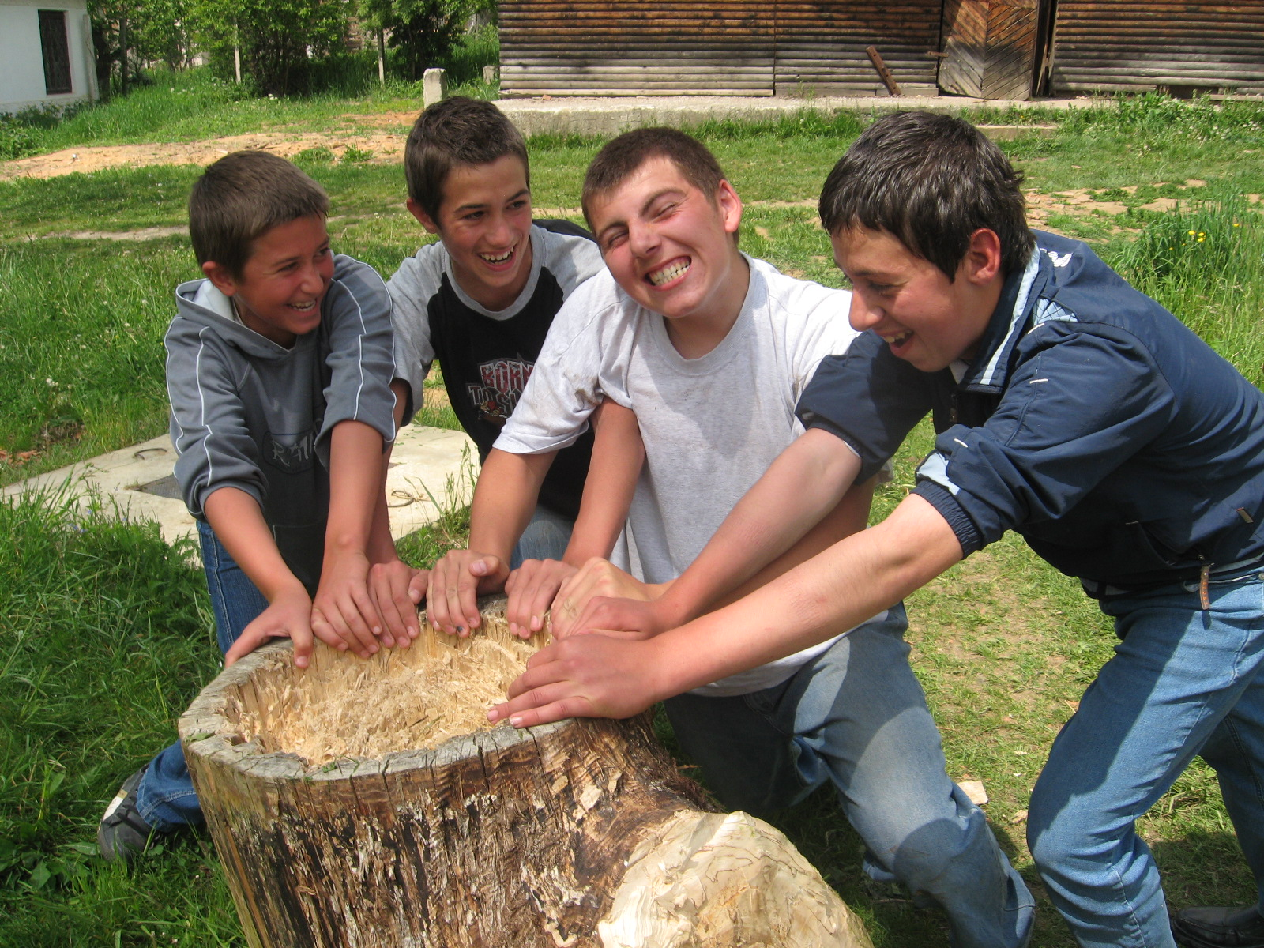

Madarak és fák napja alkalmából a Rara avis Madárvédelmi Egyesület elnöke Kelemen László és Kisgyörgy Zoltán részvételével, az árkosi diákok mezeiveréb-lakótelepet hoznak létre. A telepet Benkő-madárparknak keresztelték az árkosi származású Benkő Gyula természetbúvár emlékére.
Activităţi cu ajutorul Asociaţiei Rara Avis
A vándormadár ismereti csoportversenyt Berde Éva tanítónő szervezte.
Concurs de cunoaştere a păsărilor migratoare, organizat de învăţătoarea Berde Éva.

